CLIENTE:
Veterinaria Mascota feliz

PROBLEMÁTICA:
La empresa ‘Mascota feliz’ necesita un sistema de registro de mascotas

ACTORES:
- Mascota
- Dueño
- Veterinario
- Usuario(Veterinario)
- Súper_Usuario

DATOS DE ENTRADA:
Historial clínica(Es la suma del cúmulo de visitas):
Visita:
- Temperatura
- Peso
- Frecuencia respiratoria
- Frecuencia cardíaca
- Estado de animo
- Fecha de registro
- Id_Profesional (Es igual al Id_Veterinario)
- Recomendaciones dadas(Medicamentos formulados)
Dueño:
- Id_Dueño
- Nombres_Dueño
- Apellidos_Dueño
- Dirección_Dueño
- Teléfono_Dueño
- Correo_Electrónico_Dueño
Veterinarios:
Nota: El veterinario tiene un método para registrar visitar
- Id_Veterinario
- Nombres_Veterinario
- Apellidos_Veterinario
- Dirección_Veterinario
- Teléfono_Veterinario
- Tarjeta_Profesional_Veterinario
Mascota:
- Nombre_Mascota
- Color_Mascota
- Especie_Mascota
- Reza_Mascota
- Medico_Veterinario_Mascota(Este dato puede ser igual a el Id_Veterinario)

OBJETIVO:
Consiste en desarrollar una solución que permita el adecuado manejo de la información mencionada

METODO DE SOLUCION

Problema: Solucionar, y establecer métodos que solucionen el manejo adecuado de datos, además que permita realizar el registro de veterinarios, propietarios y sus respectivas mascotas, además de realizar una historia clínica sobre la visita que hace el veterinario a la mascota

Entrada: El administrador registra veterinarios
Proceso: el veterinario registra mascotas y propietarios, además Realiza las visitas a las mascotas que le asigne el administrador
Salida: Historia clínica, información de mascota, información de propietario e información de veterinario

PROCESOS
FRONT_BACK END
- El sistema debe permitir el registro de una nueva mascota
a. Solicitar datos de la mascota
b. Crear id personalizado de mascota
c. Solicitar id del dueño
d. Se registra la mascota
e. Se pregunta si se quiere realizar la visita

- El sistema debe permitir el registro de un nuevo propietario
a. Se solicita los datos del propietario
b. Solicitar datos mascota (Se registran datos de la mascota)
c. Se registra el propietario
d. Se pregunta si se quiere realizar la visita

- El sistema debe permitir el registro de un nuevo veterinario
a. Se ingresan los datos del veterinario
b. Se registra el veterinario

- El sistema debe permitir consultar una mascota
a. Solicitar Nombre Id-Mascota a consultar
b. Mostar datos de la mascota
- El sistema debe permitir consultar el listado de todas las mascotas
a. Imprimir todas las mascotas registradas
FRONT-END Y BACK-END
- Asignar un veterinario a una mascota. Si la mascota ya tiene un veterinario asignado, este se debe reemplazar por el nuevo veterinario.
a. Buscar mascotas por nombre
b. Buscar mascota por id
c. Asignar nuevo veterinario
- Actualizar datos de propietario, mascota, veterinario
a. Solicitar a que actor se desea modificar (Actualizar sus datos)
b. Solicitar nombre y luego id del actor
c. Solicitar datos a modificar
d. Actualizar datos
- Registrar una o más visitas de PyP (Promoción Prevención)
a. Solicitar nombre id_mascota
b. Ingresa estado de la mascota
c. Se le asigna la visita a la mascota
d. Se registra la visita

- Consultar listado de mascotas por veterinario. Al consultar las mascotas, se podrán ver los datos de una mascota en particular. Si un veterinario no tiene mascotas asociadas se debe mostrar un mensaje indicando esto.
a. Solicitar nombre id veterinario
b. Mostrar mascotas asignadas
c. solicitar nombre y id de la mascota
d. Mostrar información de la mascota

- Consultar listado de mascotas por propietario. Al consultar las mascotas, se podrán ver los datos de una mascota en particular.
a. Solicitar nombre id propietario
b. Mostrar mascotas
c. Solicitar id mascota
d. Mostrar datos mascota

Notas:
Realizar diagramas de clases para definir que métodos puede hacer cada rol

CASOS DE USO

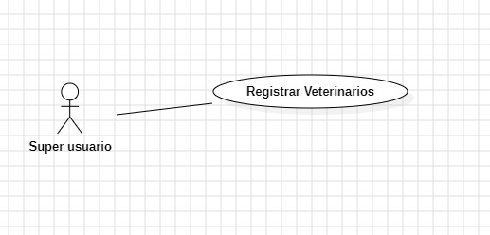

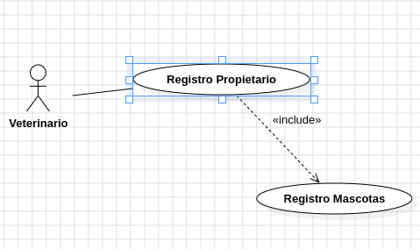

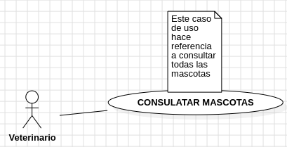

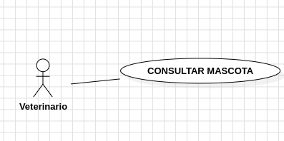


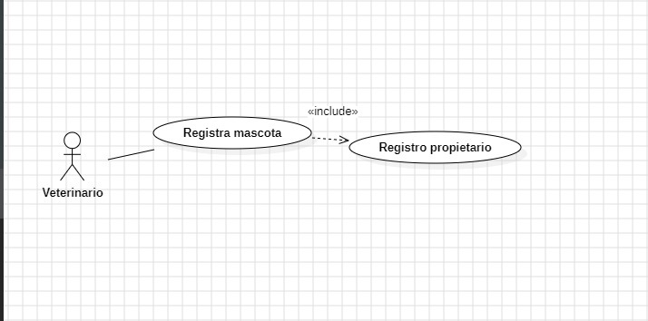

DIAGRAMAS DE FLUJO

